МІНІСТЕРСТВО ОСВІТИ І НАУКИ УКРАЇНИ
Тернопільський національний економічний
Університет

Факультет комп’ютерних інформаційних технологій

Лабораторна робота №4

Виконав:

Перевірив:

м. Тернопіль
2020 рік
Тема: Дослідження мережевих функцій операційних систем.
Мета: Вивчити функції операційних систем для роботи з мережею. Навчитися користуватися такими функціями для налаштувань параметрів мережевих адаптерів.
13 варіант:
1. Перегляньте налаштування мережевого адаптера (IP-адреса, маска мережі, DNS-сервери, фізична адреса мережевого адаптера) у графічному та консольному режимах.

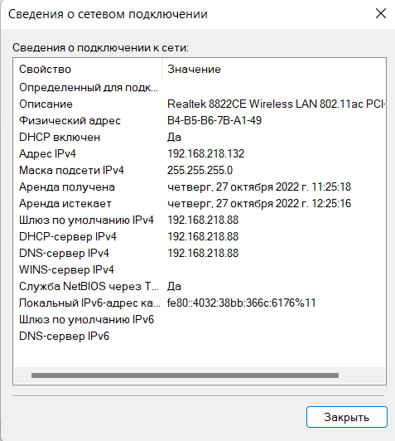
2. Використовуючи команду ping надішліть типовому маршрутизатору пакет розміром (32+n*5) байти, де n ― порядковий номер у журналі групи.

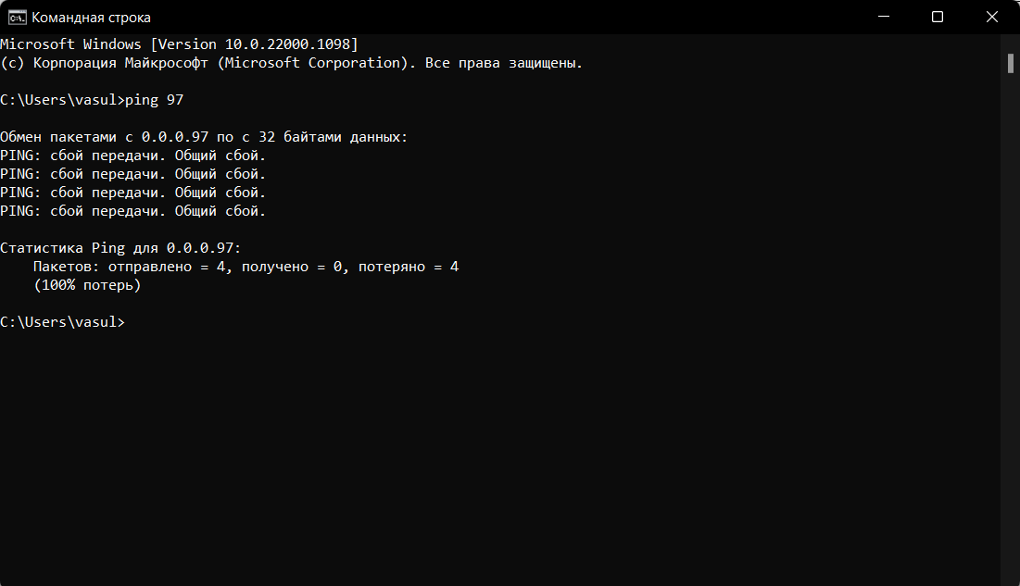
3. За допомогою команди tracert визначте шлях до вузла mail.tneu.edu.ua.

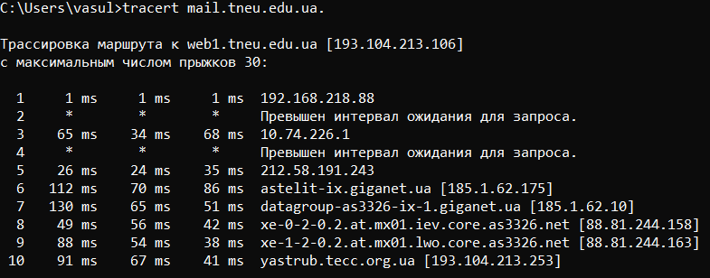

4. Надрукуйте перелік активних мережевих з’єднань Вашого комп’ютера. Проаналізуйте стан кожного з’єднання та подайте коротку характеристику кожного стану (віддалений вузол та тип з’єднання). Рекомендована кількість мережевих з’єднань 5 ― 15 записів.

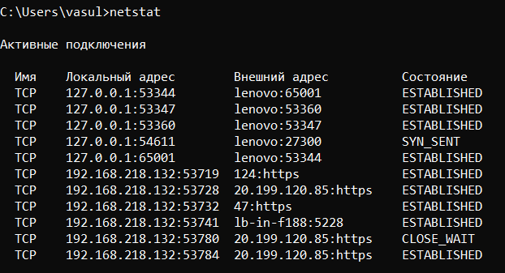

5. Використовуючи команду nslookup проаналізуйте веб-сайти з поданого переліку, відповідно до свого порядкового номера у журналі групи.

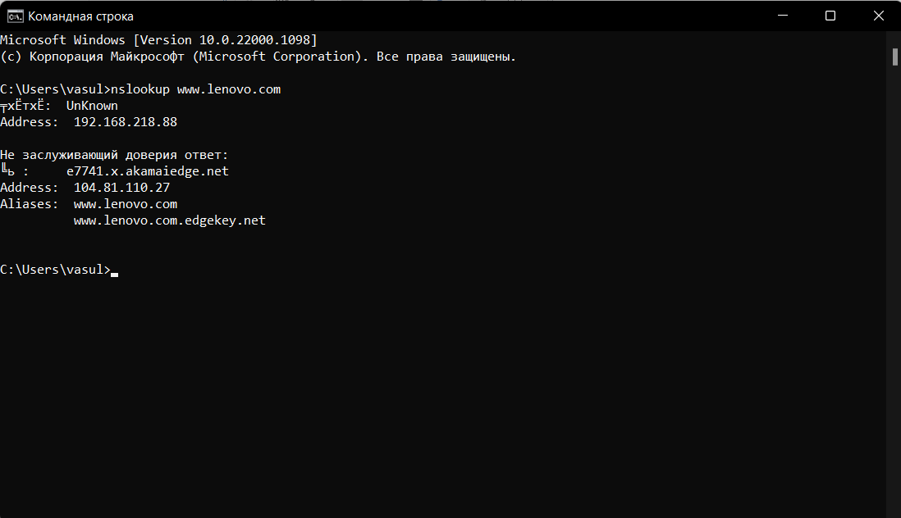

Висновок: в даній лабораторній роботі, я вивчив функції операційних систем для роботи з мережею, користуватись такими функціями для налаштувань параметрів мережевих адаптерів.

